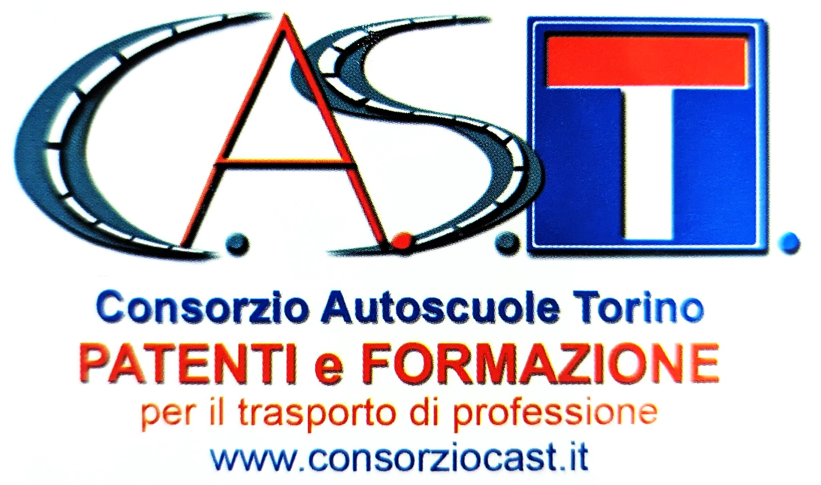

*Consorzio Autoscuole Settimo Torino*

*Strada della Cebrosa, 86*

*10156 TORINO*

*Tel. 011/2741722*

*Cell. 393/7449930*

*email.* [*consorziocast@email.it*](mailto:consorziocast@email.it)

**CORSO DI FORMAZIONE  
CORRETTO UTILIZZO DEL CRONOTACHIGRAFO DIGITALE  
E DISCIPLINA DEI TEMPI DI GUIDA E DI RIPOSO  
ai sensi della normativa europea  
e delle recenti disposizioni di recepimento del sistema normativo italiano**

IL CONSORZIO AUTOSCUOLE C.A.S.T. **è in grado di organizzare Corsi di Formazione mirati a far conoscere le modalità per un corretto utilizzo del Cronotachigrafo Digitale, nel rispetto della disciplina dei Tempi di Guida e di Riposo,** anche alla luce delle ultime novità introdotte dal Codice della Strada e delle numerose circolari interpretative ministeriali.

Tali corsi sono **rivolti in particolare a Conducenti ed Operatori dell’Autotrasporto** (verrà rilasciato all’Azienda ed ai Conducenti un attestato valido ai fini dell’obbligo della formazione interna del personale (ed anche D.Lvo 286/2005 e L. 81 (sicurezza sul lavoro).

Durante il corso verrà utilizzato un **simulatore** che riproduce fedelmente il funzionamento del dispositivo di controllo ed una presentazione ricca di sequenze di esempio che consentono il miglior apprendimento.

**I NOSTRI CORSI SONO TENUTI INTERAMENTE DA DOCENTI ESPERTI IN MATERIA AZIENDALE E DA UN DOCENTE SPECIALISTA SULL’ USO DEL CRONOTACHIGRAFO DIGITALE**

**Sede dei corsi: Presso la sede del Consorzio Autoscuole CAST**

**Regolamento: Ore di corso previste per ogni corso: 8h di teoria.**

**Ore di assenza massime consentite: 0 ore**

**Tipologia ed orario del corso: Sabato 01 MARZO 2024 dalle ore 08.00 alle ore 17.00**

**COSTO DEL CORSO: 80.00€**

**ad AUTISTA**

**Programma dei corsi**

**1) Evoluzione della normativa** dal Regolamento (CEE) n. 1463/70 al Regolamento (UE) n. 165/2014. Brevi cenni delle normative che hanno regolato e che regolamentano l'uso del tachigrafo e ne disciplinano le caratteristiche costruttive  
con particolare attenzione ai più recenti Regolamenti (CEE) n. 3821/85 e (UE) n. 164/15. Obbligo dell'uso del tachigrafo. Esenzioni.  
**2)**Brevi cenni sul Regolamento (CE) n. 561/06. Disciplina dei tempi di guida e di riposo - Esenzioni - Certificazioni - Deroghe.  
**3) Evoluzione tecnologica**: dall'analogico al digitale. Descrizione delle tipologie meccaniche degli strumenti di registrazione. Avvento del tachigrafo digitale.   
**4) Uso del tachigrafo analogico**. Descrizione dell'apparecchio e del foglio di registrazione (disco) e loro corretto uso.  
**5) Uso del tachigrafo digitale**. Modelli, tipologie e descrizione della struttura dell'impianto del tachigrafo digitale.  
**6)** Le **carte tachigrafiche**: descrizione dei vari tipi di carte e loro corretto uso.  
**7)** **Caratteristiche e funzionalità del tachigrafo digitale**.  
**8)** Lettura ed interpretazione delle stampe e dei pittogrammi del tachigrafo digitale.  
**9) Attività con simulatore di casi reali** con strumenti adeguati per la pratica delle competenze acquisite.  
**10)** Responsabilità amministrativa e penale a carico dei soggetti che circolano o mettono in circolazione veicoli sprovvisti di tachigrafo ovvero con tachigrafo manomesso o non funzionante.

**Documenti per l’iscrizione:**

**-COVER ISCRIZIONI CORSI;**

**-CARTA D’IDENTITA’, CODICE FISCALE E PATENTE (FRONTE E RETRO);**

**RECAPITI TELEFONICI:**

**BALAN ANDREA**

**393/7449930 - 011/2741722 int.202**